OZNÁMENÍ O OCHRANĚ OSOBNÍCH ÚDAJŮ
V souladu s Obecným nařízením o ochraně údajů (GDPR) jsme zavedli toto Oznámení o ochraně osobních údajů, abychom vás informovali o typech údajů, které o vás zpracováváme. V tomto oznámení rovněž uvádíme důvody zpracování vašich údajů, zákonné základy, které nám umožňují údaje zpracovávat, jak dlouho vaše data uchováváme a práva, která vzhledem ke svým údajům máte.
Toto oznámení je určeno pro potenciální zákazníky, stávající zákazníky a obchodní partnery.
A) ZÁSADY OCHRANY ÚDAJŮ
V rámci nařízení GDPR musí být všechna osobní data získávána a uchovávána v souladu se souborem hlavních zásad. V souladu s těmito zásadami zajistíme, aby:
a) zpracovávání bylo spravedlivé, zákonné a transparentní,
b) data byla shromažďována pro konkrétní, jasné a oprávněné účely,
c) shromážděné údaje byly přiměřené, relevantní a omezené na to, co je pro účely zpracování nezbytné,
d) data byla přesná a aktuální. Nepřesné údaje budou bez prodlení opraveny nebo vymazány.
e) data nebyla uchovávána déle, než je pro daný účel nezbytné,
f) data byla zpracovávána způsobem, který pomocí vhodných technických nebo organizačních opatření zajistí přiměřenou ochranu osobních údajů, včetně ochrany před neoprávněným nebo nezákonným zpracováním, náhodnou ztrátou, zničením nebo poškozením
g) jsme dodržovali příslušné postupy GDPR pro mezinárodní přenos osobních údajů.
B) TYPY UCHOVÁVANÝCH ÚDAJŮ
Abychom mohli pracovat efektivně, uchováváme několik kategorií osobních údajů. Tyto údaje uchováváme v osobní složce a navíc údaje uchováváme ve svých počítačových systémech.
Konkrétně uchováváme následující typy dat:
a) osobní údaje, jako je jméno, adresa, telefonní čísla, e-mailová adresa, údaje o pasu,údaje z občanského průkazu.
b) podrobnosti týkající se správy plateb, jako jsou údaje o bankovním účtu,
c) informace o zdravotním stavu,
d) informace o rejstříku trestů,
e) informace týkající se nákupu nemovitostí klientů a smluv o provizích obchodních partnerů,
C) SHROMAŽĎOVÁNÍ VAŠICH DAT
Při vyjádření zájmu o náš produkt, o zakoupení našeho produktu nebo o prodej našeho produktu nám přímo poskytnete několik údajů.
V některých případech budeme údaje o vás získávat od třetích stran, jako jsou poskytovatelé služeb a obchodní partneři.
Osobní údaje jsou uchovávány ve složkách nebo v počítačovém systému společnosti.
D) ZÁKONNÉ ZÁKLADY ZPRACOVÁVÁNÍ
Zákon o ochraně údajů nám umožňuje zpracovávat data pouze z určitých důvodů. V zásadě zpracováváme vaše údaje proto, abychom vyhověli zákonným požadavkům, nebo abychom mohli efektivně spravovat váš nákup a poskytovat vám o něm důležité informace.
Níže uvedené informace kategorizují typy zpracovávání údajů, které provádíme, a zákonné základy, na které spoléháme.
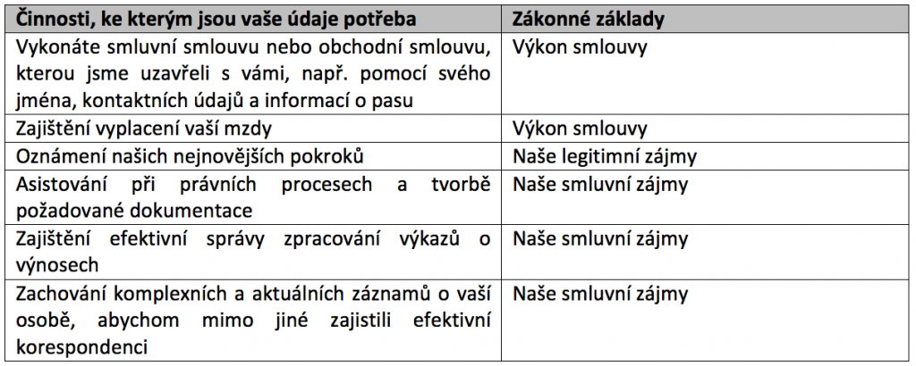
E) NEPOSKYTNUTÍ ÚDAJŮ
Vaše neposkytnutí údajů může znamenat, že nebudeme schopni splnit požadavky na uzavření smlouvy s vámi. To by mohlo znamenat i neschopnost zakoupit si či propagovat náš produkt nebo vykonávat smluvní výhody.
F) ÚDAJE O ODSOUZENÍ ZA TRESTNÉ ČINY
Údaje o odsouzení za trestné činy shromažďujeme pouze pokud to bude vhodné a tam, kde nám to zákon dovoluje. Tyto údaje se obvykle shromažďují při nákupu částečného podílu nemovitosti za účelem získání členského certifikátu, který potvrdí vaši investici.
G) S KÝM VAŠE ÚDAJE SDÍLÍME
Se zaměstnanci naší společnosti, kteří odpovídají za správu a zpracování vašich dat, aby mohli vykonávali úkoly, které jsou uvedeny v části „Činnosti, ke kterým jsou vaše údaje potřeba“. Všichni zaměstnanci s takovou odpovědností byli vyškoleni, aby byli schopni zajistit zpracování dat v souladu s GDPR.
Údaje jsou se třetími stranami sdíleny z následujících důvodů:
a) všech požadavků o nákup částečného podílu, který obstarávají třetí strany
b) smluvních kontaktů, dodatků, revokací, smluv o postoupení týkající se právních procesů předložené našim právníkům, a to GPA
c) obchodními partnery za účelem žádosti o právní smlouvy, které mají být vydány kvůli klientské schůzce za předpokladu, že klient předložil a podepsal rezervační formulář potvrzující, že souhlasí s odesláním dokončené právní smlouvy danému obchodnímu partnerovi.
Můžeme také svá data sdílet s třetími stranami v rámci prodeje nebo restrukturalizace společnosti či z jiných důvodů, abychom byli schopni plnit svou zákonnou povinnost. S těmito třetími stranami máme dohodu o zpracování dat, abychom zajistili, že vaše data nebudou ohrožena. Třetí strany musí zavést příslušná technická a organizační opatření, která zajistí bezpečnost vašich dat.
Možná budeme muset vaše údaje sdílet s organizacemi mimo Evropský hospodářský prostor. Proto jsme zavedli opatření, která zajistí, že vaše data budou bezpečně převedena a že subjekty, které přenesená data obdrží, je budou zpracovávat tak, jak to vyžadují zákony EU a Spojeného království o ochraně údajů.
H) OCHRANA VAŠICH DAT
Jsme si vědomi požadavku zajistit ochranu vašich data vůči náhodné ztrátě nebo zveřejnění, zničení či zneužití. Zavedli jsme procesy, které by měly takovou ochranu poskytovat.
I) DOBA UCHOVÁNÍ
Vaše údaje uchováváme jen tak dlouho, jak je potřeba, což bude minimálně po dobu trvání vašich vlastních zájmů ve spojení s naší společností, avšak v některých případech budeme uchovávat vaše údaje i poté, co vaše obchodní zájmy skončily. Některá období uchování údajů jsou stanovena zákonem. Období uchování údajů se mohou lišit podle toho, na co tyto údaje potřebujeme, jak je uvedeno níže:
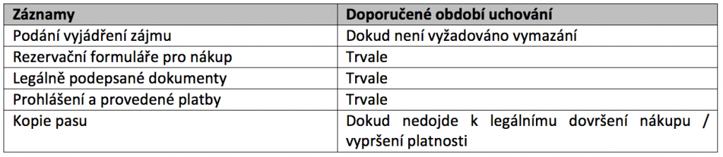
J) PŘÍSLUŠNÁ OSOBNÍ PRÁVA
Ve spojení s osobními údaji, které o vás máme, máte následující práva:
a) právo být informováni o údajích, které uchováváme, a tom, co s nimi děláme,
b) právo na přístup k údajům, které o vás uchováváme. Další informace naleznete v části níže nazvané „Přístup k údajům“ a v našich samostatných zásadách ohledně požadavků o přístup.
c) právo na jakékoli nepřesnosti v údajích, které o vás máme, nicméně pokud se objeví, budou takové nepřesnosti opraveny. Toto je také známé jako „náprava“.
d) právo na vymazání dat za určitých okolností. To je také známé jako „vymazání“.
e) právo na omezení zpracovávání údajů,
f) právo na předání uchovávaných údajů další straně; to je také známé jako „přenosnost“,
g) právo na vznesení námitky vůči zařazení jakýchkoli informací,
h) právo regulovat jakékoli automatizované rozhodování a profilování osobních údajů.
Další informace o všech těchto právech naleznete v našich samostatných zásadách pojednávajících o právech zaměstnanců v rámci GDPR.
K) SOUHLAS
Pokud jste poskytli souhlas s používáním vašich údajů, máte také právo tento souhlas kdykoli odvolat. To znamená, že přestaneme vaše data zpracovávat.
L) PODÁNÍ STÍŽNOSTI
Pokud si myslíte, že došlo k porušení vašich práv na ochranu osobních údajů, můžete podat stížnost u dozorového úřadu, kterým je (ve světle aplikovatelných právních předpisů a převažujícího výkladu) ke dni vyhotovení tohoto Oznámení o ochraně osobních údajů ÚŘAD PRO OCHRANU OSOBNÍCH ÚDAJŮ, PPLK. SOCHORA 27, 170 00 PRAHA 7.
Pro bližší informace o aktuálním způsobu podání své stížnosti Vás odkazujeme na webové stránky uvedeného úřadu, a to www.uoo.cz
M) VYHOTOVENÍ A ÚČINNOST TOHOTO OZNÁMENÍ O OCHRANĚ OSOBNÍCH ÚDAJŮ
Toto Oznámení o ochraně osobních údajů bylo vyhotoveno ke dni 20.5.2018 a nabývá účinnosti ke dni 25.5.2018.

